3-2-1建立教職員工生彼此支持和關懷制度。辦理相互關懷及關愛生命等活動

教職員工生慶生會

[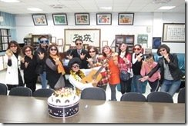](http://blog.ilc.edu.tw/blog/gallery/21002/21002-1884772.jpg)[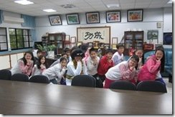](http://blog.ilc.edu.tw/blog/gallery/21002/21002-1884774.jpg)[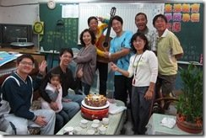](http://blog.ilc.edu.tw/blog/gallery/21002/21002-1884776.jpg)[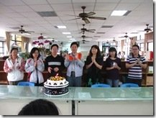](http://blog.ilc.edu.tw/blog/gallery/21002/21002-1884778.jpg)

[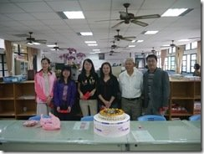](http://blog.ilc.edu.tw/blog/gallery/21002/21002-1884780.jpg)[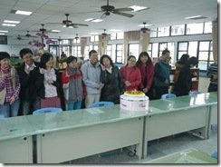](http://blog.ilc.edu.tw/blog/gallery/21002/21002-1884782.jpg)

[教師節慶祝活動](http://blog.ilc.edu.tw/blog/blog/21786/post/60259/321966)

[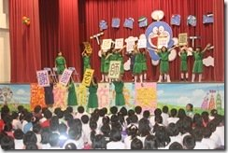](http://blog.ilc.edu.tw/blog/gallery/21786/21786-1425415.jpg) [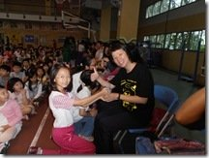](http://blog.ilc.edu.tw/blog/gallery/21786/21786-1425423.jpg) [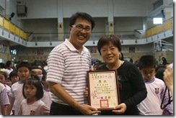](http://blog.ilc.edu.tw/blog/gallery/21786/21786-1425431.jpg) [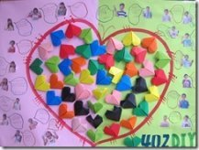](http://blog.ilc.edu.tw/blog/gallery/21786/21786-1425519.jpg)

母親節慶祝活動

[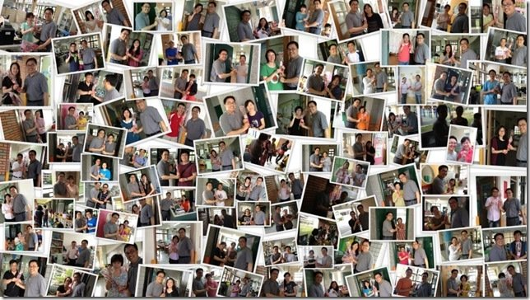](http://blog.ilc.edu.tw/blog/gallery/21002/21002-1884784.jpg)

歡送調職和退休教職員工

[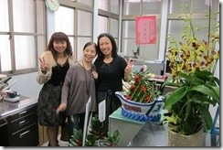](http://blog.ilc.edu.tw/blog/gallery/21002/21002-1884786.jpg)[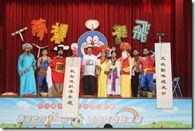](http://blog.ilc.edu.tw/blog/gallery/21002/21002-1884788.jpg)[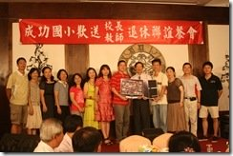](http://blog.ilc.edu.tw/blog/gallery/21002/21002-1884790.jpg)[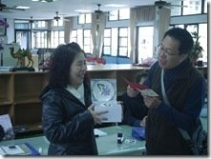](http://blog.ilc.edu.tw/blog/gallery/21002/21002-1884792.jpg)